
Base
Kapitel 2
Datenbank erstellen

Copyright
Dieses Dokument unterliegt dem Copyright © 2015. Die Beitragenden sind unten aufgeführt. Sie dürfen dieses Dokument unter den Bedingungen der GNU General Public License (http://www.gnu.org/licenses/gpl.html), Version 3 oder höher, oder der Creative Commons Attribution License (http://creativecommons.org/licenses/by/3.0/), Version 3.0 oder höher, verändern und/oder weitergeben.
Warennamen werden ohne Gewährleistung der freien Verwendbarkeit benutzt.
Fast alle Hardware- und Softwarebezeichnungen und weitere Stichworte und sonstige Angaben, die in diesem Buch verwendet werden, sind als eingetragene Marken geschützt.
Da es nicht möglich ist, in allen Fällen zeitnah zu ermitteln, ob ein Markenschutz besteht, wird das Symbol (R) in diesem Buch nicht verwendet.
Mitwirkende/Autoren
Robert Großkopf | Jost Lange | Michael Niedermair
Jochen Schiffers
Rückmeldung (Feedback)
Kommentare oder Vorschläge zu diesem Dokument können Sie in deutscher Sprache an die Adresse discuss@de.libreoffice.org senden.
Vorsicht   | Alles, was an eine Mailingliste geschickt wird, inklusive der E-Mail-Adresse und anderer persönlicher Daten, die die E-Mail enthält, wird öffentlich archiviert und kann nicht gelöscht werden. Also, schreiben Sie mit Bedacht!
Datum der Veröffentlichung und Softwareversion
Veröffentlicht am 30.08.2018. Basierend auf der LibreOffice Version 6.1.
Inhalt
Allgemeines bezüglich der Erstellung einer Datenbank 4
Neue Datenbank als interne Datenbank 4
Zugriff auf externe Datenbanken 8
MySQL/MariaDB-Datenbanken 9
Erstellen eines Nutzers und einer Datenbank 9
MySQL-Verbindung direkt mit der Extension 10
MySQL-Verbindung über JDBC 10
MySQL-Verbindung über ODBC 11
Verbindung zur MySQL-Datenbank über den Datenbank-Assistenten 11
Zugriff auf gespeicherte Prozeduren in MySQL/MariaDB 19
PostgreSQL 19
Erstellen eines Nutzers und einer Datenbank 20
Direkte Verbindung zu Base 20
dBase-Datenbanken 22
Tabellendokumente 24
Thunderbird Adressbuch 25
Texttabellen 26
Texttabellen innerhalb einer internen HSQLDB-Datenbank 26
Texttabellen als Grundlage für eine eigenständige Datenbankdatei 29
Firebird 31
Erstellen eines Nutzers und einer Datenbank 31
Firebird-Verbindung über JDBC 32
Firebird-Verbindung über ODBC 33
Direkte Verbindung zu einer Firebird-Datei 33
SQLite 34
Erstellen einer Datenbank 34
SQLite-Verbindung über ODBC 34
Weitere SQLite-Verbindungen 35
Zugriff auf Access 35
Nachträgliche Bearbeitung der Verbindungseigenschaften 35

Allgemeines bezüglich der Erstellung einer Datenbank
In LibreOffice gibt es das Programmmodul «Base». Dies stellt eine grafische Benutzeroberfläche für Datenbanken zur Verfügung. Daneben existiert, in LibreOffice eingebunden, die interne Datenbank «HSQLDB» sowie die interne Datenbank «Firebird». Diese internen Versionen der Datenbanken können nur als Datenbanken von einem Nutzer betrieben werden. Die gesamten Daten sind in der *.odb-Datei mit abgespeichert und diese Datei ist nur für einen Benutzer nicht schreibgeschützt zu öffnen.

Neue Datenbank als interne Datenbank
Sofern nicht von vornherein eine Multiuserdatenbank geplant ist oder erst einmal erste Erfahrungen mit einer Datenbank gesammelt werden sollen, ist die interne Datenbank gut nutzbar. Diese lässt sich später auch mit ein paar Kniffen noch zur externen Datenbank umwandeln, auf die dann auch mehrere User gleichzeitig zugreifen können, wenn der Datenbankserver läuft. Eine Beschreibung dazu in Bezug auf die HSQLDB erfolgt im Anhang dieses Handbuches im Kapitel «Datenbankverbindung zu einer externen HSQLDB».
Hinweis | Die interne HSQLDB benötigt (wie auch der ReportBuilder und die Assistenten) zwingend Java. Häufigster Fehler bei der Erkennung von Java durch LibreOffice ist, dass Nutzer LibreOffice in einer 64bit-Version installiert haben, Java aber in der 32bit-Version. LibreOffice und Java müssen in der gleichen Version vorliegen.
Die Erstellung einer internen Datenbank erfolgt direkt über den Eingangsbildschirm von LO mit einem Klick auf den Button Datenbank oder über Datei → Neu → Datenbank. Der DatenbankAssistent startet mit dem folgenden Bildschirm:
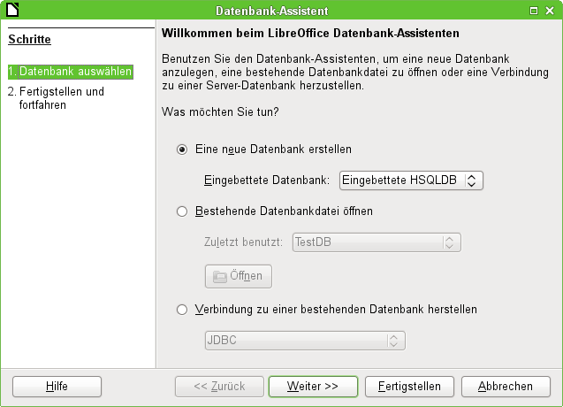
Das Optionsfeld «Neue Datenbank erstellen» ist für eine neue interne Datenbank angewählt. Standardmäßig ist dies die eingebettete HSQLDB. Ab LO 4.2 steht zusätzlich die interne Firebird-Datenbank zur Verfügung. Diese muss allerdings bisher extra aktiviert werden.
Die weiteren Optionen dienen dazu, eine bestehende Datei zu öffnen oder eine Verbindung zu einer externen Datenbank wie z.B. einem Adressbuch, einer MySQL-Datenbank o.ä. aufzubauen.
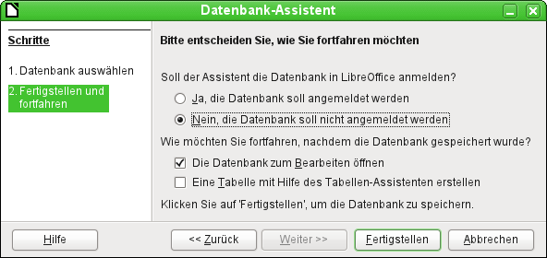
Eine in LibreOffice angemeldete Datenbank kann von den anderen Programmteilen von LibreOffice als Datenquelle genutzt werden (z. B. Serienbrief). Diese Anmeldung kann aber auch zu einem späteren Zeitraum erfolgen. Deshalb ist an dieser Stelle erst einmal das Optionsfeld «Nein, die Datenbank soll nicht angemeldet werden", ausgewählt.
Bei den Markierfeldern ist lediglich «Die Datenbank zum Bearbeiten öffnen» markiert. Assistenten zur Erstellung von Tabellen, Abfragen usw. werden in diesem Handbuch nicht genutzt. Ihre Funktion ist lediglich für den einfachen Einstieg in die Materie geeignet.
Die Datenbank wird fertiggestellt, indem direkt noch einem Namen und einem Speicherort gefragt wird. An der entsprechenden Stelle wird dann die *.odb-Datei erzeugt, die zur Aufnahme von Daten aus der internen Datenbank, zur Speicherung von Abfragen, Formularen und Berichten gedacht ist.
Im Gegensatz zu den anderen Programmteilen von LibreOffice wird also die Datei abgespeichert, bevor der Nutzer überhaupt irgendwelche für ihn sichtbare Eingaben getätigt hat.
Mit der Version LibreOffice 4.2 wurde zusätzlich zu der internen HSQLDB eine interne Firebird-Datenbank aufgenommen. Um diese bisher noch nicht einwandfrei funktionierende Datenbank zu nutzen, müssen über Extras → Optionen → LibreOffice → Erweitert → Optionale (instabile) Einstellungen die experimentellen Funktionen aktiviert werden:
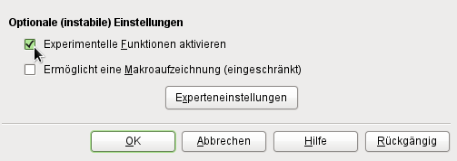
Vorsicht | Mit den experimentellen Funktionen wird nicht nur die Erstellung interner Firebird-Datenbanken freigeschaltet. Bei jedem Öffnen einer internen HSQLDB-Datenbank (über den Zugriff auf den Tabellencontainer) erscheint ab LO 6.1 der folgende Dialog:  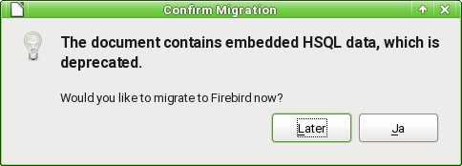  Hier ist äußerste Vorsicht geboten! Later drücken und dann erst einmal eine Sicherungskopie der Datenbankdatei machen. Auf keinen Fall einfach bestätigen! Die Migration funktioniert nicht einwandfrei, kann dies auch vermutlich nie.  - Sicherheitskopie der HSQLDB-Datenbankdatei anfertigen.  - Funktionen nach der im Angang des Handbuches unter «Migration HSQLDB → Firebird» stehenden Liste so weit wie möglich anpassen.  - Ansichten, die nicht direkt umgestellt werden können, vom SQL-Code her kopieren und als Abfragen abspeichern.  - Tabellennamen und Spaltennamen dürfen in Firebird nur maximal 31 Zeichen lang sein. Gegebenenfalls also anpassen.  - Reine Texttabellen (eingebundene *.csv-Tabelle etc.) sind unter Firebird nicht möglich, müssen also anderweitig ersetzt werden.
Danach erscheint in dem Datenbankassistenten neben der internen HSQLDB auch die interne Firebird-Datenbank zur Auswahl:
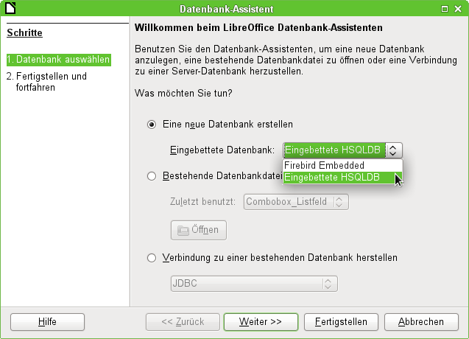

Die HSQLDB ist bis zu LibreOffice 6.0 die Standarddatenbank für jeden Nutzer; die Firebird-Datenbank hat mit LO 5.3 ein Update auf die aktuelle Firebird-Version 3.0 vollzogen, ist aber bis zur Version LO 6.0 nur experimentell zu empfehlen. Die Datenbank-Beispiele beziehen sich weiterhin auf die HSQLDB, sind aber so angepasst, dass die meisten Funktionen direkt auf Firebird übertragbar sind. Gegebenenfalls werden Alternativen in Firebird direkt aufgezeigt.
Ab der Version LO 6.1 ist der Zugriff auf bestehende Firebird-Datenbanken ohne die Einschaltung des experimentellen Modus möglich.

Zugriff auf externe Datenbanken
Alle externen Datenbanken müssen zuerst einmal existieren. Angenommen es soll der Zugriff auf die Datenbank einer eigenen Homepage erfolgen. Dort muss zuerst einmal die Datenbank selbst mit einem Namen und Zugangsdaten gegründet worden sein, bevor externe Programme darauf zugreifen können.
Existiert nun diese externe Datenbank, so kann sie, je nach vorhandener Treibersoftware, zur Erstellung von Tabellen und anschließender Dateneingabe und -abfrage genutzt werden.
Über Datei → Neu → Datenbank wird der Datenbankassistent geöffnet und die Verbindung zu einer bestehenden Datenbank hergestellt. Die Liste der hier aufgeführten Treiber, die mit Datenbanken verbinden, variiert etwas je nach Betriebssystem und Benutzeroberfläche. Immer dabei sind aber
- dBase
- JDBC
- MySQL
- ODBC
- Oracle JDBC
- PostgreSQL
- Tabellendokument
- Text
- sowie verschiedene Adressbücher
Je nach gewählter Datenbank variieren nun die Verbindungseinstellungen. Diese können auch gegebenenfalls später noch korrigiert werden, wenn erst einmal die *.odb-Datei erstellt worden ist.
Bei manchen Datenbanktypen können keine neuen Daten eingegeben werden. Sie sind deshalb nur zum Suchen von Daten geeignet (z.B. Tabellendokument, Adressbücher). Die Beschreibungen in den folgenden Kapiteln beziehen sich ausschließlich auf die Verwendung von LibreOffice Base mit der internen Datenbank HSQLDB. Die meisten Ausführungen lassen sich auf Datenbanken wie MySQL, PostgreSQL etc. übertragen und entsprechend anwenden.
Hier soll nur kurz an ein paar Beispielen vorgestellt werden, wie der Kontakt zu anderen externen Datenbanken hergestellt wird.

MySQL/MariaDB-Datenbanken
MySQL-Datenbanken oder auch MariaDB-Datenbanken können auf drei verschiedene Weisen mit Base verbunden werden. Die einfachste und schnellste Art ist die direkte Verbindung mit dem MySQL-Connector. Daneben steht noch die Verbindung über JDBC und ODBC zur Verfügung.
Hinweis | In MySQL und MariaDB ist es möglich, Daten in Tabellen ohne ein Primärschlüsselfeld einzugeben und zu ändern. Die GUI von Base zeigt diese Tabellen zwar an, bietet aber keine Eingabe- bzw. Änderungsmöglichkeit.  Wer Tabellen ohne Primärschlüssel verwenden möchte, kann stattdessen über Extras → SQL, oder innerhalb von Formularen über Makros, die Tabellen mit Daten versorgen.

Erstellen eines Nutzers und einer Datenbank
Nachdem MySQL bzw. MariaDB installiert ist, sollten nacheinander die folgenden Schritte vollzogen werden:
- Der Administrationsuser in MySQL heißt «root». Für Linuxnutzer ist hier wichtig, dass es sich dabei nicht um den Administrator des Linuxsystems handelt. Diesem Nutzer wird direkt nach der Installation erst einmal ein Passwort zugewiesen. Dies kann je nach System auch schon vorher bei der Installation erfolgt sein.
mysql -u root -p
Am Anfang ist kein Passwort vorhanden, so dass bei der Eingabeaufforderung auch nur Enter gedrückt wird. Gegebenenfalls muss -p für die Passworteingabe auch weg gelassen werden.
Es erscheint die Eingabeaufforderung
mysql>
Alle folgenden Eingaben werden jetzt auf dieser mysql-Konsole erstellt. Die Passwörter können sich unterscheiden, je nachdem, ob die Anmeldung von dem momentanen Rechner («localhost») oder von einem anderen Rechner zum MySQL-Serverrechner («host») erfolgt.
SET PASSWORD FOR root@localhost=PASSWORD('Passwort');
SET PASSWORD FOR root@host=PASSWORD('Passwort');
Windows-Nutzer geben statt der zweiten Zeile
SET PASSWORD FOR root@'%'=PASSWORD('Passwort');
ein.
- Als Sicherheitsmaßnahme werden alle eventuell bestehenden anonymen Nutzer gelöscht.
DELETE FROM mysql.user WHERE User='';
DELETE FROM mysql.db WHERE User='';
FLUSH PRIVILEGES;
- Eine Datenbank mit dem Namen «libretest» wird erstellt.
CREATE DATABASE libretest;
- Alle Rechte an der Datenbank «libretest» werden dem Nutzer «lotest» übergeben, der sich durch das Passwort «libre» ausweisen soll.
GRANT ALL ON libretest.* TO lotest IDENTIFIED BY 'libre';
Damit ist die Datenbank vorhanden, mit der die folgenden Verbindungen aufgebaut werden.

MySQL-Verbindung direkt mit der Extension
Für die MySQL-Datenbank existieren Erweiterungen zur direkten Verbindung mit Base. Diese Erweiterungen tragen den Namen MySQL-Connector.
- Die mit der 3.3.4 funktionierende Erweiterung («Extension») ist unter
http://extensions.services.openoffice.org/en/project/mysql_connector (Stand: 1/11)
zu finden.
- Eine auch unter anderen Systemen lauffähige Erweiterung für Versionen nach 3.3.4 bis einschließlich 4.0.* steht unter
http://extensions.openoffice.org/en/project/aoo-my-sdbc
zum Download.
- Für Version LO 4.0 ist eine Extension für Windows über https://dl.dropboxusercontent.com/u/193133/mysql-connector-ooo.oxt downloadbar.
- Für Version LO 4.1 und 4.2 ist eine Extension für Windows über http://extensions.libreoffice.org/extension-center/mysql-native-connector-for-libreoffice-4.x downloadbar.
- Für die Versionen ab 4.1 ist eine Extension für Linux über http://extensions.libreoffice.org/extension-center/mysql-native-connector downloadbar.
Vorsicht | Ein Kontakt zu LO 4.1.* kommt zwar mit dem AOO-Connector zustande, aber da sich ab der Version LO 4.1 die Beschreibung der Sekundenbruchteile von LO und AOO unterscheiden, werden falsche Werte im Bereich der Zeiten und auch von kompletten Timestamp-Feldern angezeigt.  Verwenden sie also bitte immer die Version, die lt. Beschreibung auch zur LO-Version passt. Achten sie besonders beim Wechsel auf LO 4.1 darauf, ob überhaupt ein entsprechender Connector zur Verfügung steht.

MySQL-Verbindung über JDBC
Als allgemeiner Zugang zu MySQL ist der Zugang über JDBC oder ODBC zu wählen. Um den JDBC-Zugang nutzen zu können, wird der mysql-connector-java.jar in der jeweils zur Datenbank passenden Fassung benötigt. Dieses Java-Archiv wird am besten in das Verzeichnis kopiert, aus dem auch die aktuelle Java-Version von LibreOffice geladen wird. Als Speicherort bietet sich das Unterverzeichnis «...Javapfad.../lib/ext/» an. In Linux-Systemen wird dies durch die Softwareverwaltung oft automatisch erledigt.
Gegebenenfalls kann das Java-Archiv auch separat über Extras → Optionen → LibreOffice → Erweitert → Java Optionen→ Class-Pfad in den Class-Path aus jeder beliebigen Stelle der Festplatte übernommen werden. Für diese Option sind dann auch keine Systemverwalterrechte notwendig.
Der Treiber wird mit com.mysql.jdbc.Driver angesprochen.
Für die MariaDB bietet sich der JDBC-Treiber von https://downloads.mariadb.com/Connectors/java/ an. Der Treiber kann ebenso in den Class-Pfad eingebunden werden und wird mit org.maraiadb.jdbc.Driver angesprochen.

MySQL-Verbindung über ODBC
Für eine Verbindung über ODBC muss natürlich erst einmal die entsprechende ODBC-Software installiert sein. Details dazu werden hier nicht weiter beschrieben.
Nach Installation der entsprechenden Software kann es passieren, dass LO den Dienst verweigert, weil es die libodbc.so.1 nicht findet. Hier existiert in den meisten Systemen inzwischen die libodbc.so.2 . Auf diese Datei muss ein entsprechender Verweis mit dem Namen libodbc.so.1 in dem gleichen Verzeichnis abgespeichert werden.
In den für das System notwendigen Dateien odbcinst.ini und odbc.ini müssen Einträge ähnlich den folgenden existieren:

odbcinst.ini
[MySQL]
Description = ODBC Driver for MySQL
Driver = /usr/lib64/libmyodbc5.so

odbc.ini
[MySQL-test]
Description = MySQL database test
Driver = MySQL
Server = localhost
Database = libretest
Port = 3306
Socket =
Option = 3
Charset = UTF8
Diese beiden Dateien liegen bei einem Linux-System im Verzeichnis /etc/unixODBC. Ohne den Eintrag zur Art des verwendeten Zeichensatzes kommt es bei Umlauten zu Problemen, auch wenn die Einstellungen in MySQL/MariaDB und Base übereinstimmen.
Details zu den Verbindungsparametern sind im MySQL-Referenzhandbuch zu finden.

Verbindung zur MySQL-Datenbank über den Datenbank-Assistenten
Der Zugriff auf eine existierende MySQL-Datenbank erfolgt mit der direkten Verbindung in den folgenden Schritten:
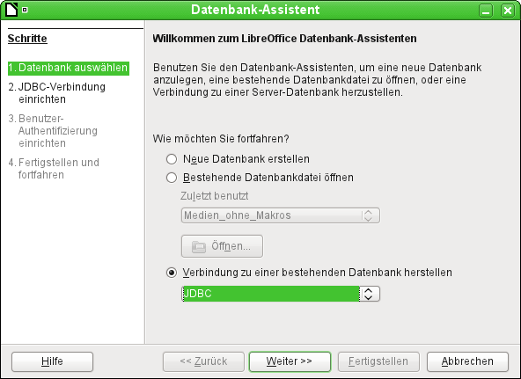
Über «Neue Datenbank erstellen» ist nur die Erstellung einer Datenbank im internen HSQLDB-Format möglich. Die Zusammenarbeit mit anderen Datenbanken kann nur erfolgen, wenn die Datenbank selbst bereits existiert. Dazu muss also Verbindung zu einer bestehenden Datenbank herstellen gewählt werden.
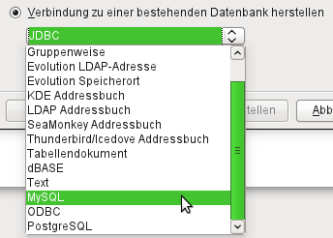
Hier wird aus den, teilweise betriebssystemspezifischen, Datenbanken die MySQL-Variante ausgewählt.

Die direkte Verbindung
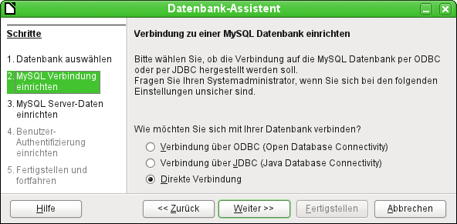
Der Kontakt zu MySQL kann über ODBC oder JDBC hergestellt werden, solange kein nativer MySQL-Connector als direkte Verbindung installiert ist oder unterstützt wird. Ist die Erweiterung für eine direkte Verbindung installiert, so wird «Direkte Verbindung» standardmäßig voreingestellt.
Die direkte Verbindung ist diejenige, die von der Geschwindigkeit her am besten gewählt werden sollte. Allerdings hat sie auch ein paar kleine Bugs, die gegebenenfalls besonders berücksichtigt werden müssen. So ist es z. B. dringend erforderlich, in Formularen bei Textfeldern die maximale Länge einzustellen, weil sonst die Eingabe einfach auf den bisher maximal eingegebenen Wert gekürzt wird.
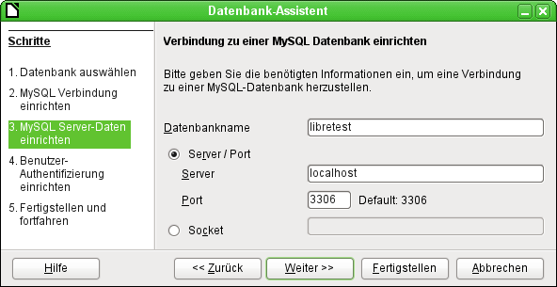
Der Datenbankname muss bekannt sein. Befindet sich der Server auf dem gleichen Rechner wie die Benutzeroberfläche, unter der die Datenbank erstellt wird, so kann als Server «localhost» gewählt werden. Ansonsten kann die IP-Adresse (z.B. 192.168.0.1) oder auch je nach Netzwerkstruktur der Rechnername oder gar eine Internetadresse angegeben werden. Es ist also ohne weiteres möglich, mit Base auf die Datenbank zuzugreifen, die vielleicht auf der eigenen Homepage bei irgendeinem Provider liegt.
Bei der Arbeit mit Base über das Internet sollte sich der Nutzer allerdings darüber bewusst sein, wie seine Verbindung zu der Datenbank gestaltet ist. Gibt es eine verschlüsselte Verbindung? Wie erfolgt die Passwortübertragung?
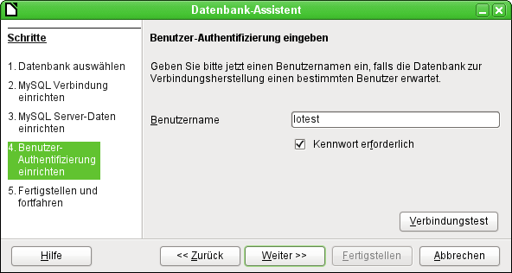
Jede über das Netz erreichbare Datenbank sollte mit einem Benutzernamen und einem Kennwort geschützt sein. Hier wird direkt getestet, ob die Verbindung klappt. Wichtig ist natürlich, dass der entsprechende Benutzer in MySQL bzw. der MariaDB entsprechend für den benannten Server eingerichtet wurde.
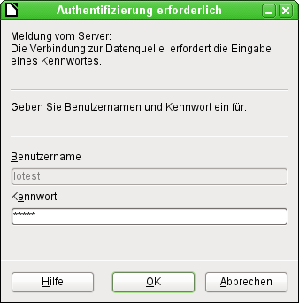
Dieses Fenster erscheint anschließend bei jedem Start der Datenbankdatei, wenn das erste Mal auf die MySQL-Datenbank zugegriffen wird.
Der Verbindungstest startet die Authentifizierung mit vorgegebenem Benutzernamen. Nach Passworteingabe erfolgt die Meldung, ob die Verbindung erfolgreich hergestellt werden kann.
Läuft z.B. MySQL zur Zeit nicht, so kommt natürlich an dieser Stelle eine Fehlermeldung.
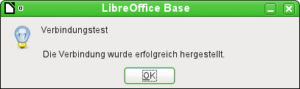
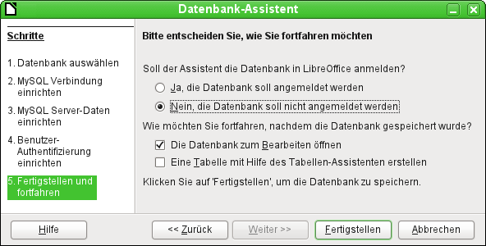
Auch hier wird die Datenbank nicht angemeldet, da sie nur zu ersten Tests aufgebaut wurde. Eine Anmeldung ist erst notwendig, wenn andere Programme wie z.B. der Writer für einen Serienbrief auf die Daten zugreifen sollen.
Der Assistent beendet die Verbindungserstellung mit dem Abspeichern der gewünschten Datenbankverbindung. In dieser *.odb-Datei liegen jetzt lediglich diese Verbindungsinformationen, die bei jedem Datenbankstart ausgelesen werden, so dass auf die Tabellen der MySQL-Datenbank zugegriffen werden kann.
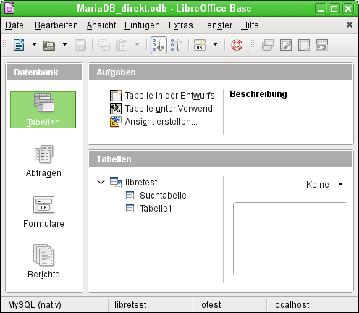
Ansicht der geöffneten Datenbankdatei mit Tabellenübersicht und in der Fußzeile der Benennung des verwendeten Treibers «MySQL (nativ)», des Datenbanknamens «libretest», des Nutzers der Datenbank «lotest» und des Servers, auf dem die Datenbank läuft, nämlich «localhost».
Über «Fertigstellen» wird die Base-Datei erstellt und die Ansicht auf die Tabellen der MySQL-Datenbank geöffnet. Die Tabellen der Datenbank werden unter dem Namen der Datenbank selbst aufgeführt.
Beim manchen Treibern wird nur die Datenbank «libretest» angezeigt, für die auch die Verbindung bestimmt war. Andere Treiber von LO bieten auch andere MySQL- bzw. MariaDB-Datenbanken auf dem gleichen Server zur Auswahl.
Auch mit den Treibern für nur eine Datenbank ist aber ein Zugriff auf die anderen Tabellen z.B. für Abfragen möglich, sofern natürlich der angegebene Datenbanknutzer, im obigen Fall also «lotest», mit seinem Passwort auf die Daten zugreifen kann. Im Gegensatz zu den bisherigen nativen LO-Treibern ist hier allerdings kein schreibender Zugriff auf andere Datenbanken des gleichen MySQL-Datenbankservers möglich.
Im Unterschied zu der internen Datenbank von Base taucht bei Abfragen entsprechend in MySQL für die Definition der Tabelle immer auch der Datenbankname auf, hier z.B.
... FROM "test"."Klasse" AS "Klasse" ...
Hier ist es also auf jeden Fall notwendig, der Kombination aus Datenbankname und Tabellenname mit dem Zusatz «AS» einen alternativen Alias-Namen zuzuweisen. Genaueres siehe dazu in dem Kapitel «Verwendung eines Alias in Abfragen».
Tabellen können in der Datenbank erstellt und gelöscht werden. Automatisch hochzählende Zahlenfelder («Autowert») funktionieren und lassen sich auch bei der Tabellenerstellung auswählen. Sie starten bei MySQL mit dem Wert 1.

Die ODBC-Verbindung
Die ersten Schritte zur ODBC-Verbindung sind gleich denen zur direkten Verbindung. Wird beim zweiten Schritt dann die ODBC-Verbindung für MySQL gewählt, dann erscheint das folgende Fenster des Datenbank-Assistenten:
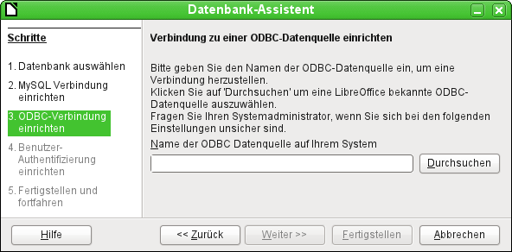
Die ODBC Datenquelle hat nicht unbedingt den gleichen Namen wie die Datenbank in MySQL selbst. Hier muss der Name eingetragen werden, der auch in der Datei «odbc.ini» steht. Die einfachste Möglichkeit besteht hier darin, über den Button Durchsuchen den Namen aus der «odbc.ini» direkt auszulesen.
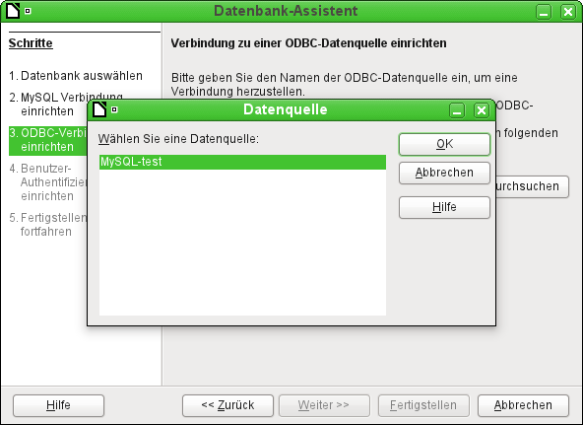
Beim Test erscheint der Name aus der «odbc.ini». Auch wenn hier wieder nur mit einer Datenbank verknüpft wird, können andere Tabellen des MySQL-Servers sehr wohl gelesen werden.
Schritt 4 und 5 laufen wieder identisch zur Direktverbindung ab.

Die JDBC-Verbindung
Auch bei der JDBC-Verbindung sind die ersten Schritte gleich, hier unterscheidet sich wieder nur Schritt 3 von den anderen Schritten des Assistenten:
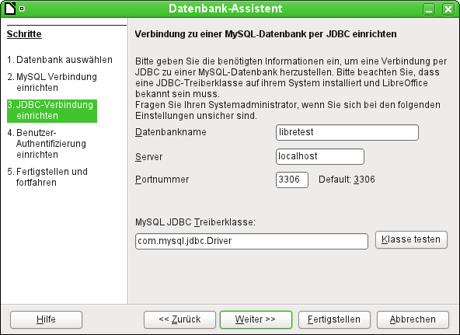
Der Assistent fragt hier die gleichen Informationen ab wie bei der direkten Verbindung. Der Datenbankname ist der, der auch in MySQL selbst verwandt wird.
Über «Klasse testen» wird überprüft, ob das Archiv mysql-connector-java.jar über Java erreichbar ist. Entweder muss dieses Archiv im Pfad der ausgewählten Java-Version liegen oder direkt in LibreOffice eingebunden werden.
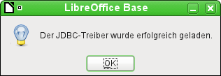
Alle weiteren Schritte sind wieder identisch zu denen der vorherigen Verbindungen. Die Verbindungen zu anderen Datenbanken des gleichen MySQL-Datenbankservers funktionieren ebenfalls nur lesend.
Hinweis | Der JDBC-Zugang mit MySQL/MariaDB kann auch direkt über die Auswahl JDBC statt des Untermenüs MySQL → JDBC erfolgen. Dies kann besonders dann sinnvoll sein, wenn dem Treiber Parameter mitgegeben werden sollen.  Ohne Parameter trennt z.B. der JDBC-Treiber wie auch der direkte Treiber zu einer MySQL-Datenquelle im Internet nach recht kurzen Pausenzeiten die Verbindung. Mit der folgenden Einstellung wird dies vermieden:  jdbc:mysql://«Host der Datenbank»:3306/«Datenbankname»?autoReconnect=true

Zugriff auf gespeicherte Prozeduren in MySQL/MariaDB
Auf dem Datenbankserver können neben Tabellen und Ansichten auch Prozeduren gespeichert werden. Werden diese Prozeduren direkt auf der Konsole von MySQL aufgerufen, so können dort zum Teil Tabellenansichten ähnlich einer sonst in Base sichtbaren Ansicht («View») abgerufen werden. In Base sind diese Tabellenansichten nicht sichtbar. Ein Aufruf der Prozeduren unter Extras → SQL ist problemlos möglich, nur erfolgt leider keine Ausgabe der anzuzeigenden Inhalte. Um Inhalte der gespeicherten Prozeduren («Stored Procedures») zu sehen kann der folgende Weg beschritten werden:
- Statt einer Prozedur wie
CREATE PROCEDURE AlleNamen()
BEGIN
SELECT * FROM `Namen`;
END
wird das Ergebnis der Prozedur in eine temporäre Tabelle geschrieben:
CREATE PROCEDURE AlleNamen()
BEGIN
DROP TEMPORARY TABLE IF EXISTS `TempNamen`;
CREATE TEMPORARY TABLE `TempNamen` AS SELECT * FROM `Namen`;
END
- Anschließend wird unter Extras → SQL die Prozedur aufgerufen:
CALL AlleNamen();
- Jetzt befinden sich die Ausgabedaten in einer temporären Tabelle, die nur für den aktuellen Nutzer von MySQL sichtbar ist. Die Ausgabedaten werden in einer Abfrage über
SELECT * FROM `TempNamen`
sichtbar.
Wie das Ganze etwas besser automatisiert ablaufen kann ist im Kapitel «Makros», Unterkapitel «MySQL-Datenbank mit Makros ansprechen» beschrieben.
Hinweis | Mit der direkten Verbindung lässt sich zur Zeit (LO 5.4.1.2) eine gespeicherte Prozedur wie die oben geschilderte nur einmal aufrufen. Danach kommt die Fehlermeldung  Commands out of sync; you can't run this command now.  Die JDBC-Verbindung zur MySQL- bzw. MariaDB ist davon nicht betroffen. Vor der Nutzung von gespeicherten Prozeduren sollte also wenigstens unter Extras → SQL zweimal hintereinander die Prozedur mit CALL … testweise abgerufen werden.

PostgreSQL
Für die PostgreSQL-Datenbank gibt es einen direkten Treiber von LO, der von vornherein mit installiert wird. Damit der Kontakt auch sicher passt, zuerst aber eine kurze Anleitung zu den ersten Schritten nach der Installation von PostgreSQL.

Erstellen eines Nutzers und einer Datenbank
Die folgenden Schritte sind nach einer Installation über den Paketmanager in OpenSUSE erforderlich. Sie ähneln vermutlich denen unter anderen Betriebssystemen.
- Dem Nutzer «postgres» muss zuerst ein Passwort zugewiesen werden. Das kann mit dem Administrationstool des Betriebssystems erfolgen.
- Der Postgre-Server muss vom Administartor gestartet werden, z. B. service postgresql start oder rcpostgresql start.
- Der Nutzer «postgres» muss sich mit
su postgres
auf der Konsole anmelden.
- Ein einfacher Datenbanknutzer, hier «lotest», sollte mit Passwortzugang erstellt werden:
createuser -P lotest
- Damit der Datenbanknutzer anschließend auch auf die zu gründende Datenbank zugreifen kann, muss in der Datei /var/lib/pqsql/data/pg_hba.conf ein Eintrag geändert werden. In dieser Datei werden u.a. die Methoden zur Identifizierung der Nutzer auf verschiedenen Ebenen festgelegt. Die Methode, mit der LO-Base kommunizieren kann, ist die Methode «password», nicht, wie voreingestellt, die Methode «ident».
- Der Systemnutzer «postgres» meldet sich über «psql» an:
psql -d template1 -U postgres
- Der Systemnutzer «postgres» erstellt die Datenbank «libretest»:
CREATE DATABASE libretest;

Direkte Verbindung zu Base
Im Assistenten wird der Eintrag «postgres» ausgewählt. Die Verbindungseinstellung geschieht über die Angabe des Datenbanknamens («dbname») und des Hostes. Unter bestimmten Umständen ist es erforderlich, statt der einfachen Angabe eines Hostes den kompletten Host einschließlich des vollständigen Domainnamens anzugeben.
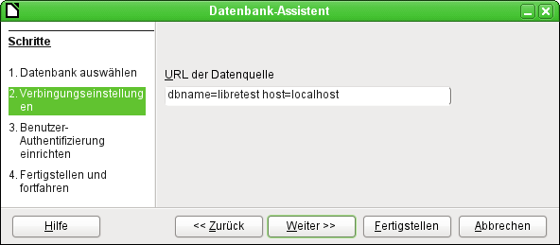
Die Benutzer-Authentifizierung sieht genauso aus wie die unter MySQL.
Wird die Datenbank das erste Mal geöffnet, so erscheinen für den User erst einmal eine Unmenge an Tabellen aus dem Bereich «information_schema». Diese Tabellen sind ebenso wie die im Bereich «pg_catalog» für den normalen Nutzer nur lesbar, nicht schreibbar. Diese verschiedenen Bereiche bezeichnet PostgreSQL als «Schema». Der Nutzer legt neue Tabellen im Schema «public» an.
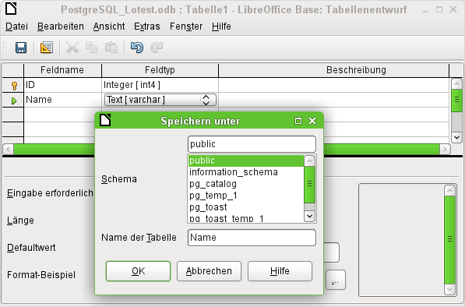
Der Dialog «Speichern unter» zeigt hier verschiedene Schema von PostgreSQL auf. Tatsächlich speicherbar ist allerdings nur in dem Schema «public», solange keine weitreichenderen Nutzerrechte für den entsprechenden Anmeldenamen vergeben wurden.
Hinweis | Werden Tabellen z.B. aus der internen HSQLDB nach PostgreSQL kopiert, so schlägt der Importassistent den einfachen Tabellennamen aus der HSQLDB, z.B. «Tabelle1», vor. Der Import mit diesem Namen schlägt allerdings fehl. Stattdessen muss vor den Namen die Schemabezeichnung ergänzt werden: aus «Tabelle1» wird «public.Tabelle1».
Bei der Erstellung von Tabellen kann es vorkommen, dass Base Datentypen vorschlägt, die die aktuelle PostgreSQL-Installation nicht verarbeiten kann. So werden standardmäßig die Felder mit dem Feldtyp «Text [character_data]» vorgeschlagen. Den kann PostgreSQL aber nicht verarbeiten. Eine Änderung auf den Typ «Text [varchar]» (siehe oben) schafft hier Abhilfe.
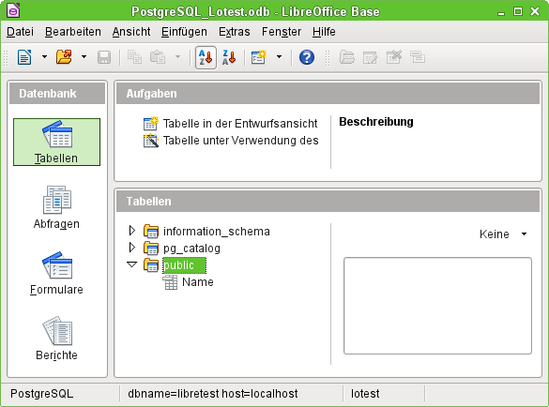
In der Tabellenübersicht von PostgreSQL erscheinen die unterschiedlichen Schemata. Im Schema «public» ist die abgespeicherte Tabelle «Name» zu sehen.

dBase-Datenbanken
Bei dBase handelt es sich um ein Datenbankformat, dass alle Daten in einem beliebigen Verzeichnis in separaten Tabellen bereitstellt. Verknüpfungen zwischen den Tabellen müssen über die Programmstruktur erledigt werden. Dbase hat keine Möglichkeit, intern zu verhindern, dass z.B. in der Medien-Datenbank ein Medium gelöscht wird, der Verweis darauf aber weiterhin in der Tabelle zum Medienentleih erhalten bleibt.
Hinweis | Zur Zeit werden nur dBase-Dateien berücksichtigt, die mit der in Kleinbuchstaben geschriebene Dateiendung *.dbf versehen sind. Andere Endungen wie z.B. *.DBF werden nicht ausgelesen. (Bug 46180)
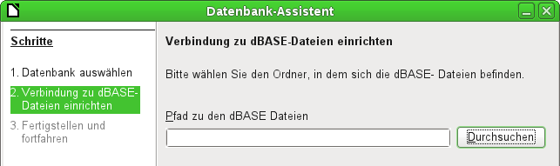
Die Verbindung wird zu einem Verzeichnis hergestellt. Alle *.dbf-Dateien, die sich in diesem Verzeichnis befinden, werden anschließend angezeigt und können über Formulare miteinander verbunden werden.
Tabellen in dBase haben kein unverwechselbares Feld für jeden Datensatz («Primärschlüssel»). Sie können also vom Prinzip her so beschrieben werden wie Tabellenblätter in Calc.
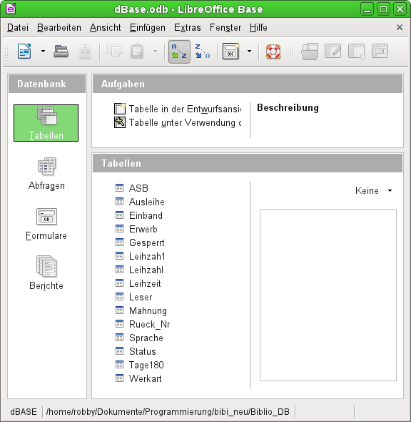
Tabellen können in Base neu erstellt werden. Sie werden dann einfach als neue Dateien in das angegebene Verzeichnis geschrieben.
Für neue Tabellen stehen deutlich weniger Feldtypen zur Verfügung als für die interne HSQLDB. Dabei sind noch einige Bezeichnungen der folgenden Abbildung als Verdoppelungen anzusehen.
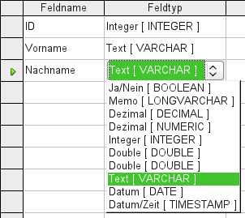
Dbase bietet sich besonders an, wenn es um Weitergabe und vielfältige Verarbeitungsmöglichkeit von Daten geht. Schließlich können auch Tabellenkalkulationen dBase-Tabellen direkt einlesen.
Base übernimmt einfach die Codierung, die dem Betriebssystem entspricht. Alte dBase-Dateien weisen dadurch leicht Fehler beim Import von Sonderzeichen auf. Der Zeichensatz kann anschließend über Bearbeiten → Datenbank → Eigenschaften → Zusätzliche Einstellungen entsprechend korrigiert werden:
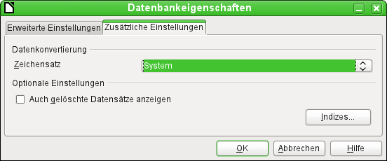
Hinweis | Der Importassistent für dBase hat Probleme, numerische Feldtypen und Ja/Nein-Felder automatisch richtig zu erkennen. (Bug 53027) Hier muss entsprechend nachgebessert werden.

Tabellendokumente
Tabellenquellen für Datenbanken können auch Tabellendokumente sein. Wird aber eine Calc-Tabelle als Grundlage genommen, so ist jedes Editieren der Tabelle ausgeschlossen. Selbst wenn das Calc-Dokument auch noch geöffnet wird, wird dort ein Schreibschutz gesetzt.
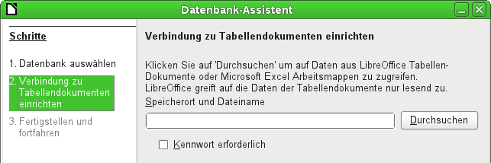
Die einzige Abfrage ist letztlich, an welcher Position das Tabellendokument liegt und ob die Tabelle passwortgeschützt ist. Base öffnet dann das Tabellendokument und übernimmt alle Tabellenblätter mit ihrem Inhalt. Aus der ersten Zeile bildet Base die Feldbezeichnungen, aus den Tabellenblattbezeichnungen die Tabellenbezeichnungen.
Beziehungen zwischen den Tabellen lassen sich in Base nicht erstellen, da Calc nicht Grundlage für eine relationale Datenbank ist. Auch lassen sich Abfragen nicht über eine Tabelle hinaus erstellen.

Thunderbird Adressbuch
Die Verbindung zu einem Adressbuch wie z.B. dem Thunderbird-Adressbuch sucht der Assistent automatisch. Er fragt lediglich nach einem Speicherort für die *.odb-Datei, die er erstellen soll.
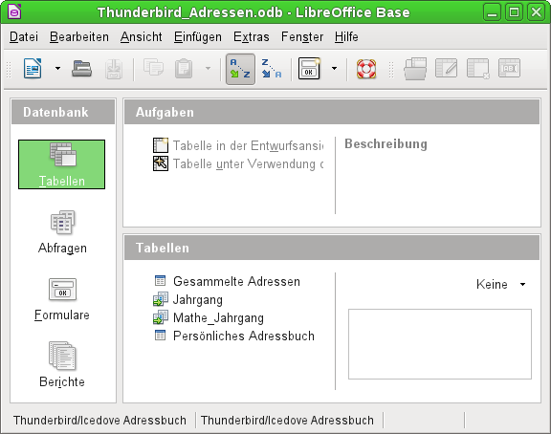
Alle Tabellen werden dargestellt. Wie in Calc sind die Tabellen aber nicht editierbar. Base macht die Adressen damit nur für Abfragen und z. B. für die Verwendung in Serienbriefen zugänglich.

Texttabellen
In Base gibt es die Möglichkeit, eine komplette Datenbank mit Zugriff auf Texttabellen zu erstellen. Gleichzeitig können auch Texttabellen innerhalb einer internen Datenbank angesprochen werden.

Texttabellen innerhalb einer internen HSQLDB-Datenbank
Ein gängiges Austauschformat zwischen Datenbanken ist das *.csv-Format. Daten werden hier in einer durch einfache Textbearbeitungsprogramme les- und schreibbaren Form gespeichert. Einzelne Felder werden durch Kommata getrennt. Enthält ein Feld Text mit einem Komma, so werden die Textfelder mit doppelten Anführungszeichen versehen. Ein neuer Datensatz beginnt nach einem Zeilenumbruch.
Soll zum Beispiel der Inhalt eines Adressbuches, das nicht direkt von den Treibern von Base unterstützt wird, eingelesen werden, so kann dies entweder über einen Import einer solchen *.csv-Datei erfolgen (hierzu ist gegebenenfalls ein Zwischenschritt über Calc notwendig) oder die Datei wird direkt als Texttabelle in die Datenbank eingefügt. Um dort bearbeitet werden zu können, benötigt die *.csv-Datei allerdings ein Feld, das als eindeutiges Feld («Primärschlüssel») erkennbar ist.
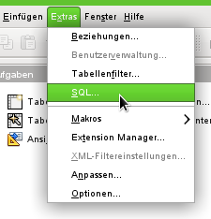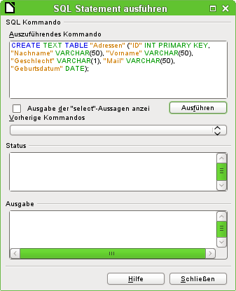
Der Zugriff zu einer Texttabelle kann nicht über die grafische Benutzeroberfläche erstellt werden. Stattdessen wird über Extras → SQL eine Texttabelle erstellt. Die Felder in der Texttabelle müssen dem entsprechen, was die Texttabelle in der entsprechenden Reihenfolge liefert. Das Feld "ID" muss z. B. positive Ganzzahlen enthalten, das Feld "Geburtsdatum" z. B. ein Datum in der Schreibweise Jahr – Monat – Tag.
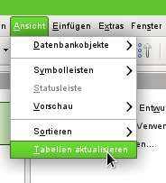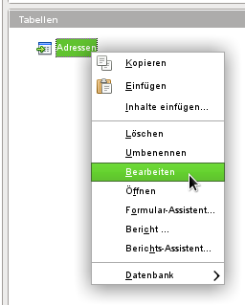
Die Tabelle ist nicht direkt auf der Benutzeroberfläche sichtbar. Falls jetzt noch eine Ergänzung erfolgen soll, muss über Ansicht → Tabellen aktualisieren die Tabelle verfügbar gemacht werden. Das Symbol der Tabelle macht deutlich, dass es sich nicht um eine «normale» Tabelle der Datenbank handelt.
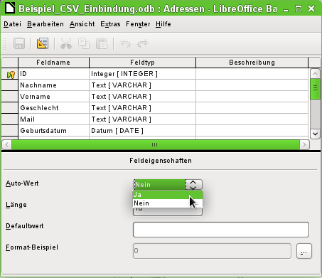
Die Tabelle wurde zum Bearbeiten geöffnet und das Primärschlüsselfeld auf einen automatisch hoch zählendes Feld umgestellt. Dies kann auch direkt mit der Eingabe des SQL-Befehls erfolgen:
CREATE TEXT TABLE "Adressen" ("ID" INT GENERATED BY DEFAULT AS IDENTITY, ...
Über Extras → SQL muss jetzt noch die Verbindung zur externen Texttabelle erstellt werden. Diese Texttabelle liegt im gleichen Verzeichnis wie die Datenbankdatei selbst.
SET TABLE "Adressen" SOURCE "Adressen.csv;encoding=UTF-8";
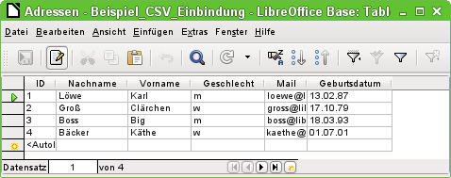
Anschließend steht die Texttabelle ganz normal zur Eingabe zur Verfügung. Allerdings ist hierbei Vorsicht geboten:
- Die Texttabelle kann gleichzeitig auch von externen Textprogrammen oder Tabellenkalkulationen geöffnet und bearbeitet werden. Datenverlust ist dann nicht auszuschließen.
- Änderungen an bereits geschriebenen Datensätzen führen dazu, dass die entsprechende Zeile in der Originaldatei geleert wird und in der neuen Fassung an den Schluss der Tabelle angefügt wird. Die obige Ansicht präsentiert z.B. sauber 4 beschriftete Zeilen mit richtig sortierter ID. Die Originaldatei zeigt hingegen nach einer Änderung im 2. Datensatz die folgende Reihenfolge, geordnet nach der ID: 1, Leerzeile, 3, 4, 2
Für die Verbindung zur Textdatei stehen verschiedene Parameter zur Verfügung.
SET TABLE "Adressen" SOURCE "Adressen.csv;ignore_first=false;all_quoted=true;encoding=UTF-8";
Mit «ignore_first=true» wird die erste Zeile der Datei nicht eingelesen. Dies ist sinnvoll, wenn es sich dabei um die Feldbezeichnungen handelt. Der interne Standardwert der HSQLDB steht hier auf «false».
Standardmäßig werden von der HSQLDB Texte nur in doppelte Anführungszeichen gesetzt, wenn sie ein Komma enthalten, da das Komma die Standardtrennung der Felder ist. Soll jedes Feld in doppelte Anführungszeichen gefasst werden, so ist «all_quoted=true» zu setzen.
Zu weiteren Parametern siehe: http://hsqldb.org/doc/guide/ch09.html#set_table_source-section .
Mit
SET TABLE "Adressen" READONLY TRUE;
wird schließlich davor geschützt, dass in die Tabelle überhaupt etwas geschrieben wird. So steht dann die Tabelle als normale Adresstabelle wie eine Tabelle aus Adressbüchern z.B. von Mailprogrammen schreibgeschützt zur Verfügung. Die gesonderte Erstellung eines Schreibschutzes ist allerdings nur notwendig, wenn für die Tabelle erst einmal ein Primärschlüssel erstellt wurde.
Hinweis | Texttabellen innerhalb der internen HSQLDB scheinen zur Zeit die einzige Möglichkeit zu sein, Zeilenumbrüche aus externen Tabellen wie z.B. einer Calc-Tabelle beim Import in eine HSQLDB zu erhalten:  Die Calc-Tabellen müssen jeweils als einzelne *.csv-Dateien exportiert werden. Zeilenköpfe sind zu entfernen. Für jede *.csv-Datei wird eine Texttabelle erstellt. Mehrzeilige Texte müssen in LONGVARCHAR-Spalten abgelegt sein. Anschließend werden diese Textdateien wieder kopiert und als normale Tabellen in die HSQLDB-Datenbank eingefügt.

Texttabellen als Grundlage für eine eigenständige Datenbankdatei
Wie im vorhergehenden Beispiel werden als Datengrundlage in dem folgenden Beispiel *.csv-Dateien genutzt. Über Base wird ein Verzeichnis, in dem die *.csv-Dateien liegen als Datenverzeichnis eingebunden.
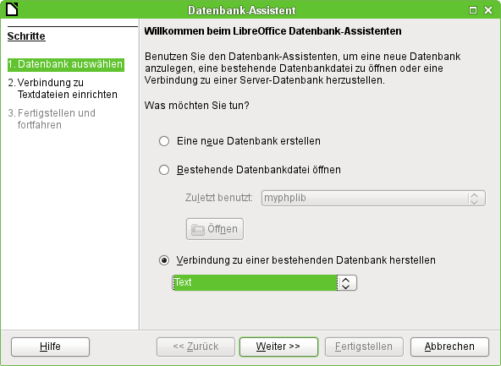
Startpunkt ist die Verbindung zu einer bestehenden Datenbank. Hier ist als Format «Text» gewählt.
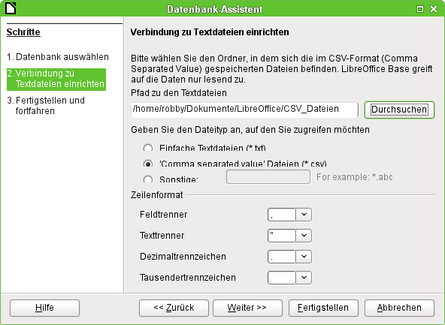
Der Pfad zu den Textdateien wird ausgesucht. Innerhalb des Verzeichnisses werden später alle dem Dateityp entsprechenden Dateien aufgelistet. Für das *.csv-Format ist hier die zweite Option gewählt.
Bereits bei der Auswahl ist schon deutlich beschrieben: Auf die Tabellen kann nur lesend zugegriffen werden, nicht schreibend.
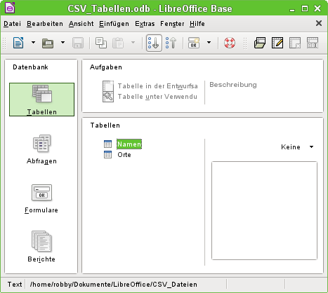
In der Tabellenansicht sind dann alle Tabellen mit dem Dateinamen aus dem aufgezeigten Verzeichnis ohne die Dateinamenserweiterung zu sehen. Die Aufgaben zum Erstellen von Tabellen stehen nicht zur Verfügung. Die Tabellen selbst sind nur lesbar, nicht schreibbar.
Auch der Zugriff auf die Tabellen mit Abfragen ist beschränkt auf eine Tabelle und keine Funktionen.
Wird eine solche Datenbank genutzt, um einmal kurz in einer *.csv-Datei nach entsprechenden Datensätzen zu suchen oder um eine *.csv-Datei in eine andere Datenbankdatei über die Kopierfunktion einzufügen, so erfüllt diese Text-Datenbank ihren Sinn. Die entsprechende *.csv-Datei wird nur in das definierte Verzeichnis geschoben und kann dann direkt durchsucht oder kopiert werden. Für weitergehende Datenbankaufgaben ist diese Text-Datenbank wohl nicht gedacht.

Firebird
Die etwas in die Jahre gekommene alte HSQLDB-Version der internen Datenbank wird ab LO 6.1 schrittweise durch eine interne Firebird-Datenbank ersetzt. Seit Version LO 4.2.* ist die interne Firebird-Datenbank erst einmal nur als «experimentelle Funktion» zusätzlich wählbar. Das liegt einfach daran, dass zu dem Zeitpunkt längst noch nicht alle Funktionen richtig integriert werden konnten. Um aber zu sehen, was Firebird leisten kann, wird hier die Verbindung zu einer externen Firebird-Datenbank dargestellt.
Da die Dokumentation dazu nicht ganz so umfangreich ist wie z.B. zu MySQL oder PostgreSQL hier zuerst einmal die wichtigsten Schritte bei der Installation.

Erstellen eines Nutzers und einer Datenbank
Unter Linux stehen für Firebird entsprechende Pakete in der Paketauswahl bereit. Hier muss nach der Installation eigentlich nur noch der Server eingeschaltet werden. Die folgenden Schritte haben unter OpenSUSE 12.3 zu einer funktionierenden Datenbank mit Firebird geführt:
- sysdba ist der Nutzername für den Admin-Account. Das Standardpasswort ist masterkey. Dies sollte in Produktivumgebungen geändert werden.
- Eine Passwortänderung geht im Terminal über
gsec -user sysdba -pass masterkey -mo sysdba -pw neuespasswort
- Notwendig für die Installationsschritte bis zur funktionierenden Datenbank sind Administratorrechte auf dem Rechner. Dem Systemuser «firebird» sollte ein Passwort zugeordnet werden.
- Der Nutzer «firebird» muss sich mit
su firebird
auf der Konsole anmelden.
- Ein neuer Nutzer sollte gegründet werden - hier gezeigt mit altem Standardpasswort des sysdba:
gsec -user sysdba -pass masterkey -add lotest -pw libre
Damit ist ein neuer Nutzer mit dem Namen lotest und dem Passwort libre erstellt.
- Danach wird, immer noch als SuperUser, eine Datenbank für den neuen Nutzer erstellt. Hierzu wird das Hilfsprogramm isql-fb aufgerufen.
isql-fb
Es erscheint die folgende Meldung:
Use CONNECT or CREATE DATABASE to specify a database
direkt gefolgt von der Eingabeaufforderung SQL>. Hier entsprechend passende Einträge:
SQL> CREATE DATABASE 'libretest.fdb'
CON> user 'lotest' password 'libre';
Werden die Angaben als Systemadministartor Root getätigt, so ist die Datenbank nicht dem richtigen Benutzer für den Netzwerkbetrieb zugeordnet. Die Datenbank muss als Nutzer und als Gruppe «firebird» eingetragen bekommen. Sonst klappt der Kontakt später nicht.

Firebird-Verbindung über JDBC
Zuerst muss das Jar-Archiv in LO eingebunden werden. Irritierend ist, dass es kein Archiv mit einer Bezeichnung firebird-*.jar gibt. Der aktuelle JDBC-Treiber ist auf der Seite http://www.firebirdsql.org/en/jdbc-driver/ zu finden. Der Treiber beginnt mit der Bezeichnung Jaybird...
Aus der *.zip-Datei muss nur das Archiv jaybird-full-2.2.8.jar (oder aktuellere Version) kopiert und entweder in den Java-Pfad der Installation gelegt oder als Archiv direkt in LO eingebunden werden. Siehe dazu auch die entsprechende Einbindung bei MySQL.
Für die Angaben bei der JDBC-Installation sind folgende Parameter wichtig:
JDBC URL jdbc:firebirdsql://host[:port]/<path_or_alias>
Treiberbezeichnung: org.firebirdsql.jdbc.FBDriver
In obigen Beispiel wurde dies zu der URL
jdbc:firebirdsql://localhost/libretest.fdb?charSet=UTF-8
Ohne Zeichensatzangabe erscheint die folgende Fehlermeldung:
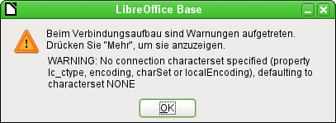
Bei der Erstellung von Tabellen muss darauf geachtet werden, dass die Formatierung der entsprechenden Felder («Feldeigenschaften») von Beginn an stimmt. Bei allen Zahlenwerten setzt sonst LO als Default-Format merkwürdigerweise ein Währungsfeld ein.
Nachträgliche Änderungen z.B. der Feldeigenschaften von Feldern einer Tabelle sind nicht möglich, wohl aber die Erweiterung der Tabelle oder das Löschen der Felder.

Firebird-Verbindung über ODBC
Aus dem Netz muss zuerst der passende ODBC-Treiber heruntergeladen werden: http://www.firebirdsql.org/en/odbc-driver/. Dieser Treiber besteht meist aus einer einfachen Datei, der libOdbcFb.so. Diese Datei wird meist mit Administratorrechten in einen vom System allgemein zugänglichen Pfad gelegt. Sie muss ausführbar sein.
In den für das System notwendigen Dateien odbcinst.ini und odbc.ini müssen Einträge ähnlich den folgenden existieren:

odbcinst.ini
[Firebird]
Description = Firebird ODBC driver
Driver64 = /usr/lib64/libOdbcFb.so

odbc.ini
[Firebird-libretest]
Description = Firebird database libreoffice test
Driver = Firebird
Dbname = localhost:/srv/firebird/libretest.fdb
SensitiveIdentifier = Yes
Diese beiden Dateien liegen bei einem Linux-System im Verzeichnis /etc/unixODBC. Die Variable SensitiveIdentifier muss auf jeden Fall auf «Yes» stehen, damit die Eingabe in Tabellen funktioniert, deren Namen und Feldbezeichnungen nicht in Großbuchstaben angegeben sind.
Zur Erstellung der Verbindung von LO mit der entsprechenden Datenquelle siehe Die ODBC-Verbindung.
Die ODBC-Verbindung ist leider zur Zeit nur sehr eingeschränkt funktionstüchtig. Beim Erstellen von Tabellen stürzt LO ab. Beim Eingeben von Werten in ein Integer-Feld wird bei Linux-64-bit-Versionen an die Datenbank ein leeres Feld weitergegeben ( http://tracker.firebirdsql.org/browse/ODBC-141 ). Hier klappt die Zusammenarbeit mit dem ODBC-Treiber nicht. Da funktioniert der JDBC-Treiber eindeutig besser.

Direkte Verbindung zu einer Firebird-Datei
Wird eine Serverdatenbank nicht benötigt, dann ist auch die direkte Verbindung zu einer Firebird-Datei möglich. Hier muss lediglich, wie z.B. bei Tabellendokumenten, der Pfad zu der Firebird-Datei herausgesucht werden. Die Verbindung wird dann automatisch hergestellt. Die Firebird-Datei muss dazu allerdings ab LibreOffice 5.3 mit einer Firebird-Version ab Firebird 3 erstellt worden sein.
Aus einer internen Datenbankdatei lässt sich eine externe Datenbankdatei erstellen:
- Das temporäre Verzeichnis, das in LibreOffice definiert ist, muss mit dem Dateimanager aufgesucht werden.
- Die Datenbank mit der internen Firebird-Datenbankdatei muss geöffnet werden. In dieser Datei liegt zur Zeit die Datei «firebird.fbk», eine Backupdatei der Daten.
- Der Tabellencontainer muss geöffnet werden, damit die Verbindung zur internen Datenbankdatei erstellt wird.
- Jetzt wird automatisch in dem temporären Verzeichnis ein Verzeichnis erstellt, das wiederum mehrere Unterverzeichnisse hat.
- In einem dieser Unterverzeichnisse steckt neben «firebird.fbk» die daraus erstellte «firebird.fdb». Diese Datei kann jetzt kopiert und als externe Datenbankdatei weiter verwandt werden. Ein Passwortschutz für diese Datei besteht nach dem Wiederherstellen des Backups nicht.

SQLite
SQLite-Datenbanken bestehen aus einer einzigen Datei. Diese Datei kann irgendwo im Dateisystem gespeichert werden und muss nur über einen entsprechenden Treiber mit Base verbunden werden.

Erstellen einer Datenbank
Das Erstellen einer Datenbank beschränkt sich darauf, eine leere Datei in einem Verzeichnis abzulegen. Es ist nicht einmal erforderlich, der leeren Datei eine bestimmte Dateiendung zu geben. Unter Linux reicht es, eine einfache Textdatei zu erstellen. Die Datei wird dann mit dem Namen libretest.db versehen. Bei der Erstellung kann es passieren, dass bereits Absätze vorhanden sind. Diese Absätze sollten gelöscht werden, so dass der Inhalt der Datei 0 Byte groß ist.
Natürlich lässt sich eine leere Datei auch auf der Konsole erstellen, die bei der Installation des Treibers mitinstalliert wird:
sqlite3 libretest.db
erstellt die leere Datenbankdatei. Dabei wird dann die SQLite-Konsole geöffnet. Die Datei ist noch nicht in dem Verzeichnis sichtbar, in dem der Befehl ausgeführt wird. Auf der Konsole wird jetzt nur noch
.exit
eingegeben und die leere Datei wird geschrieben.

SQLite-Verbindung über ODBC
Unter Linux wird der ODBC-Treiber des Systems über die Paketverwaltung installiert. Die Einstellungen in der odbcinst.ini werden dabei automatisch vorgenommen.

odbcinst.ini
[SQLITE3]
Description=SQLite ODBC 3.X
Driver=/usr/lib64/libsqlite3odbc.so
Setup=/usr/lib64/libsqlite3odbc.so
Threading=2
FileUsage=1
UsageCount=1
In der odbc.ini wird dann die Verbindung zu der vorher erstellten Datei vorgenommen. Die Datei wird anschließend über die entsprechende Bezeichnung, hier Sqlite3-libretest, über ODBC mit Base verbunden.

odbc.ini
[Sqlite3-libretest]
Description = SQLite database libreoffice test
Driver= SQLITE3
Database= /home/<nutzername>/Dokumente/LibreOffice/libretest.db

Weitere SQLite-Verbindungen
Es existieren zwar JDBC-Treiber für SQLite. Der Zugriff auf eine SQLite-Datenbankdatei bricht unter LibreOffice-Base aber leider mit der Fehlermeldung ab:
SQLite only supports TYPE_FORWARD_ONLY Cursors
Auch eine direkte Verbindung zu SQLite gibt es für LibreOffice bisher nicht.

Zugriff auf Access
Während unter Windows der direkte Zugriff auf Access-Datenbanken möglich ist muss unter Linux ein entsprechender Treiber die Verbindung herstellen. Hier bietet sich die JDBC-Verbindung über UcanAccess an: http://ucanaccess.sourceforge.net/site.html.
Der JDBC-Treiber kann wie unter «MySQL-Verbindung über JDBC» beschrieben eingebunden und genutzt werden. Die *.zip-Datei muss entpackt werden. Das entstehende Verzeichnis wird komplett mit den Unterverzeichnissen benötigt. Im Unterverzeichnis loader befindet sich ucanload.jar. Diese Datei muss über den Class-Path direkt eingebunden werden.
Für die Angaben bei der JDBC-Installation sind folgende Parameter wichtig:
JDBC URL jdbc:ucanaccess:///home/<path_or_alias>
Treiberbezeichnung: net.ucanaccess.jdbc.UcanloadDriver

Nachträgliche Bearbeitung der Verbindungseigenschaften
Vor allem bei Verbindungen zu externen Datenbanken kann es hin und wieder vorkommen, dass eine Verbindung nicht wie gewünscht einwandfrei funktioniert. Mal ist der Zeichensatz nicht korrekt, ein anderes Mal funktionieren Unterformulare nicht einwandfrei oder es ist einfach etwas an den grundsätzlichen Verbindungsparametern zur Datenbank geändert worden.
Die folgenden Screenshots zeigen die Möglichkeit auf, wie z.B. die Verbindungsparameter zu einer externen PostgreSQL-Datenbank im Nachhinein geändert werden können.
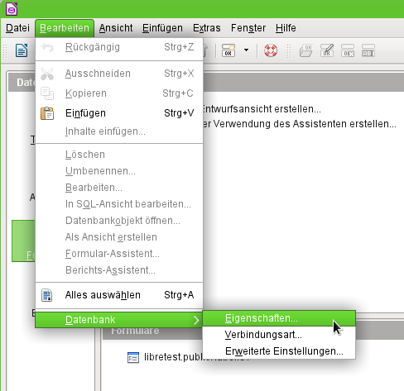
Über Bearbeiten → Datenbank werden die Einstellungsmöglichkeiten «Eigenschaften», «Verbindungsart» und «Erweiterte Einstellung» aufgerufen.
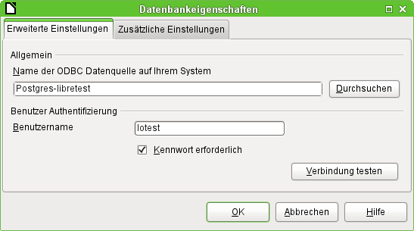
Falls sich der Name der Datenquelle geändert hat, kann dies hier geändert werde. Bei einer Verbindung über ODBC wird ja der Name, mit dem die Datenbank aufgerufen werden kann, in der odbc.ini festgelegt. Der Name ist in der Regel nicht gleich dem eigentlichen Datenbanknamen in PostgreSQL.
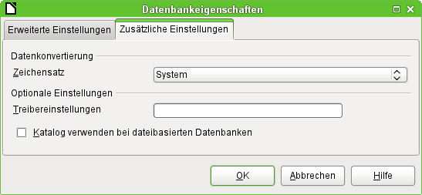
Gibt es Probleme mit dem Zeichensatz? Diese Probleme können eventuell in dem zweiten Reiter der Datenbankeigenschaften gelöst werden.
Auch eine zusätzliche spezielle Einstellung des Treibers ist möglich, wenn eventuell ein Parameter ausgeführt werden soll, der zur Zeit nicht bereits in der odbc.ini steht.
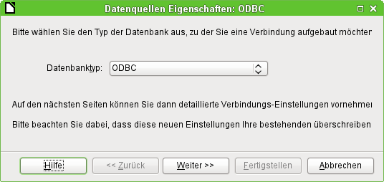
Wird die Verbindungsart ausgewählt, so kann der gesamte Kontakt zur Datenquelle geändert werden. Die darauf folgenden Schritte sind gleich denen des Datenbankassistenten ab Schritt 2. So kann z.B. von einer ODBC- auf eine JDBC- oder gar eine direkte Verbindung über die internen Treiber von LO gewechselt werden. Dies ist vor allem dann sinnvoll, wenn zuerst einmal ausgetestet werden soll, welche Verbindungsart zu dem eigenen Projekt am besten passt.
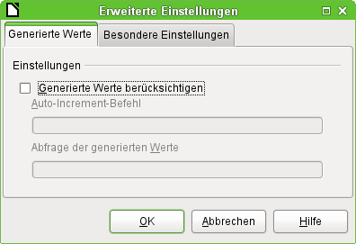
Je nach Datenbanksystem gibt es unterschiedliche Befehle um automatisch hoch zählende Werte zu erzeugen. Soll so etwas erreicht werden, was der Treiber zur Zeit nicht direkt ermöglicht, dann ist an dieser Stelle Handarbeit angesagt. Dabei ist sowohl ein Befehl für das Erstellen eines Auto-Wert-Feldes als auch ein Befehl zur Abfrage des zuletzt erstellten Wertes notwendig.
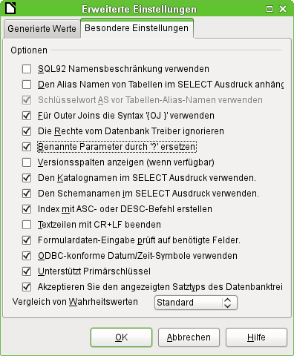
Die über Bearbeiten → Datenbank → Erweitere Einstellungen erreichbaren besonderen Einstellungen beeinflussen das Zusammenspiel von externer Datenbank und Base auf die unterschiedliche Art und Weise. Manche Einstellungen sind bereits ausgegraut, da sie für die zugrundeliegende Datenbank nicht änderbar sind. In dem obigen Beispiel wurde Benannte Parameter durch '?' ersetzen ausgewählt. Es hatte sich gezeigt, dass sonst bei PostgreSQL die Weitergabe von Werten von einem Hauptformular zum Unterformular nicht funktionierte. Erst mit dieser Einstellung funktionierten die weitergehenden Formularkonstruktionen aus dem Kapitel «Formulare» dieses Handbuches korrekt.
Leider sind manchmal nicht alle möglichen erweiterten Einstellungen tatsächlich in der GUI verfügbar. Gegebenenfalls kann dann der Zugriff auf die in der *.odb-Datei befindlichen content.xml helfen. Hier ein Beispiel, das gerade beim Umstieg von LO 6.0 zu LO 6.1 Probleme bereitete: Unterabfragen in MySQL waren nicht mehr möglich, weil die Weitergabe des verbindenden Wertes (Parameter) unterbunden wurde.
Der nicht funktionierende Code:
<db:driver-settings db:system-driver-settings="" db:base-dn=""
db:parameter-name-substitution="false"/>
Wird dieser Code geändert auf
<db:driver-settings db:system-driver-settings="" db:base-dn=""/>
so funktionieren die Unterformulare wieder mit der *.odb-Datei-

«nativ» – unverändert, unmodifiziert
Diesem Handbuch liegt die Datenbank «Beispiel_CSV_Einbindung.odb» bei.
Die Angabe «encoding=UTF-8» funktioniert bei vielen Systemen. Eventuell muss auch statt «UTF-8» «ansi» gewählt werden.

